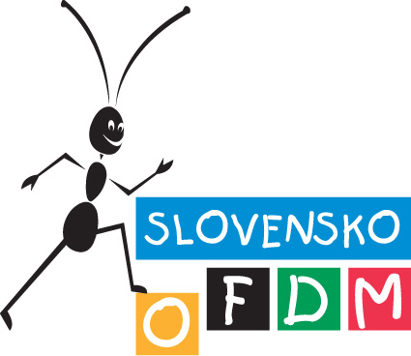

Kritériá hodnotenia krajov SR
v školskom roku 2010-2011

- Celkové poradie krajov sa určí na základe súčtu umiestnení krajov v jednotlivých kategóriách (materské školy, základné školy, stredné školy)
- Poradie krajov v jednotlivých kategóriách (MALÉ GLÓBUSY) sa stanoví percentuálnym pomerom zúčastnených škôl k celkovému počtu škôl daného typu v kraji (MŠ,ZŠ,SŠ)
- Účasť škôl je podmienené zaslaním písomného hlásenia o uskutočnení Olympijského festivalu detí a mládeže Slovenska. (Tlačivo – Informácia o konaní OFDMS)
- Uskutočnenie Olympijského festivalu detí a mládeže Slovenska má pre základné a stredné školy dve záväzné podmienky:

a/ zorganizovanie školskej olympiády (jún 2011), ktorá môže mať aj formu Olympijského dňa (týždňa), Dňa (týždňa) Kalokagatie a pod.

b/ zapojenie školy do minimálne dvoch z nasledovných celoštátne vyhlásených aktivít
Poznámka: Školská olympiáda môže byť aj spoločným dielom dvoch a viacerých škôl v obci, meste či regióne.

- „ Moja najkrajšia spomienka “
- „ Zo školských lavíc do reprezentácie “
- Vedomostná súťaž o olympizme
- Kolektív FAIR PLAY
- Zelená karta FAIR PLAY
- Výtvarná a literárna súťaž o olympizme
- Veľký olympijský kvíz
- Za čistotu školských športových areálov

Poznámka: Zoznam celoštátne vyhlásených aktivít môže byť priebežne dopĺňaný o ďalšie oficiálne ponuky.

- Podmienkou pre uskutočnenie Olympijského festivalu detí a mládeže Slovenska pre materské školy je zorganizovanie olympiády MŠ (MŠ samostatne alebo v spolupráci s ďalšími MŠ v obci, meste či regióne).

6. Hodnotené obdobie od l. septembra 2010 do 30. júna 2011.

